Экспонаты музея
Кроме фотографий, личных вещей и прессы есть в нашем музеи экспонаты, к которым все посетители проявляют повышенное внимание. Это фотоаппараты и кинокамеры времен Великой Отечественной войны.
Мы предлагаем Вам краткое знакомство с этими экспонатами.
а
Фотоаппараты

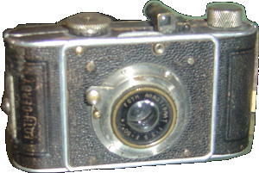
Оба аппарата производились фирмой ЛЕЙЦ в начале 30-х годов. В них впервые начинают использовать металлический корпус.
Оба они имели жесткорисующую оптику.
а

аКамеры
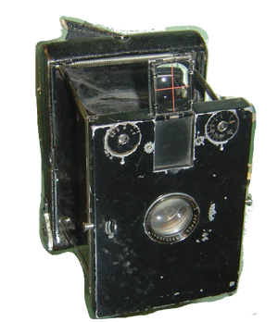
Камеры фирмы КОДЕК, формат кадра 6 х 9.
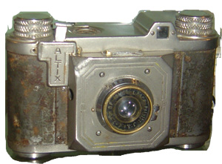
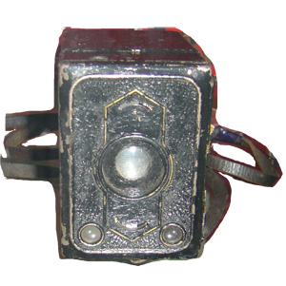
Камера справа представляет собой монокль с выдержкой от V до 1/125 сек. Роликовая пленка шириной 60 мм и длиной 120 мм в основном использовалась в студиях.
аа
а
а
а
а
а
а
а
а
а
а
а
а
а
а
а
У камеры слева, в свою очередь, объективная доска крепилась к корпусу с помощью меха и системы рычагов (в рабочем состоянии передняя панель выдвигается до фиксации рычагов). Наводка на резкость и композиционное
решение кадра осуществлялось по матовому стеклу на задней панели камеры.
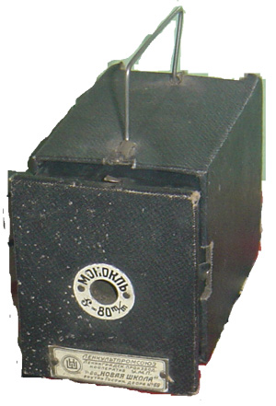
а
а
а
а
Эти камеры производились на Ленинградском оптико-механическом заводе в конце 20-х годов.

Объектив относится к типу моноклей (1 объектив)
Имеет очень мягкий рисунок с ареалом в цветах.

Сохранилось всего 10 камер, одна из которых хранится в нашем музее.
а
а
а
а
а
аа
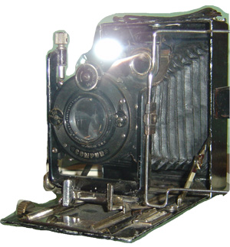
а
а
Эта камера под названием НЕМКА существовала в двух вариантах.
Вот один из них.

Производилась на Государственном оптико-механическом заводе в Ленинграде. На каком-мо этапе туда даже поставлялось немецкое оборудование.
- Формат пленки 9 х 12
- Двойное растяжение меха
- 3 типа видоискателя (повышенная оперативность связанная со сдвоенными кассетами)
- Очень большой запас выдержек.

Была на вооружении у фотохроники ТАСС.
а
а
а
а
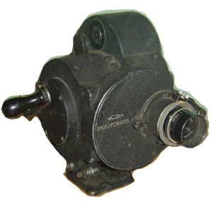
а
Вначале существовала под маркой КС а в дальнейшем АКС 1. Обоими камерами снимали в основном с воздуха и в воздухе.
Камера имела меняющийся объектив, и собиралась на Красногорском оптико-механическом заводе в середине 30-х годов. Прототипом для нее служила IMO (Американская кинокамера), в сороковые годы переделанная Константином Васильевым.

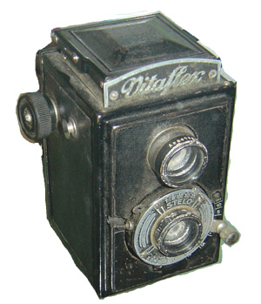
а
Камера фирмы РОЛЛЕЙ, впервые появилась перед войной и считалась очень хорошей в те времена.
Двухобъективная камера с центральным затвором
- Пленка 60 мм
- Формат кадра 60 мм х 60 мм
- Тип пленки 120 мм (12 кадров)
- Шахтный видоискатель (от V до 1/250 сек)

